Месячник по безопасности дорожного движения 2017год.
С целью повышения уровня развития и качества знаний о правилах дорожного движения с 01.09.2017 по 30.09.2017 в нашем детском саду прошел Месячник по безопасности дорожного движения. В течении этого месяца воспитатели провели с детьми тематические беседы: «Роль родителей дошкольников в обучении правилом дорожного движения и по воспитанию навыков безопасного поведения на улице», «На дороге», «Правила дорожного движения выполняй без возражения», «Где можно играть?». Так же проведена беседа в группе №3 по ПДД с элементами игры «Мы знаем правила дорожного движения». Воспитатели во всех группах ознакомили детей с художественной литературой «Сказки о том, как мальчик Миша стал всегда соблюдать Правила Дорожного движения», «Как Чебурашка, Крокодил Гена и их друзья учили ПДД», «Торопыжка». Дети с удовольствием рассматривали иллюстрации о правилах дорожного движения. Во всех возрастных группах на родительских собраниях была затронута тема по безопасности детей.
В фойе детского сада был обновлён уголок по профилактике ДТП информацией по правилам дорожного движения.
Проведена выставка детских рисунков на тему: «Я пешеход»:

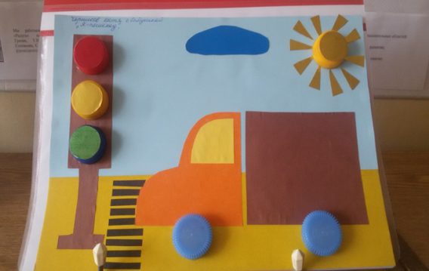
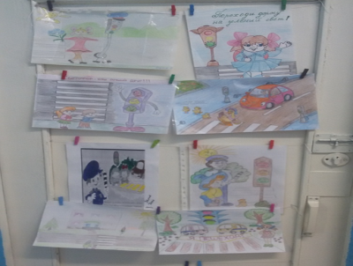
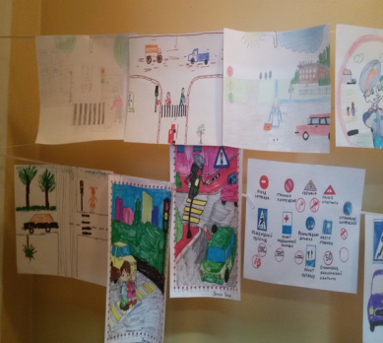
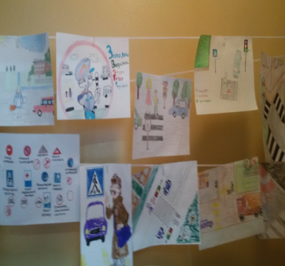
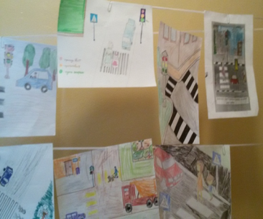

Директор МКУ Шаркалова Ирина Витальевна поговорила с детьми о правилах дорожного движения.
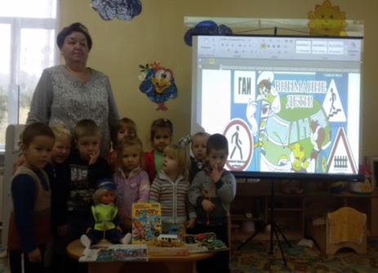
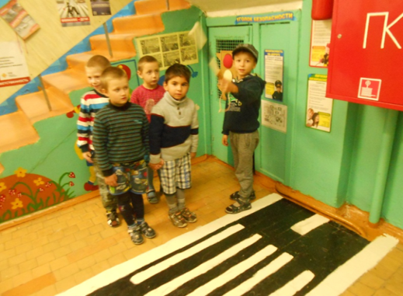
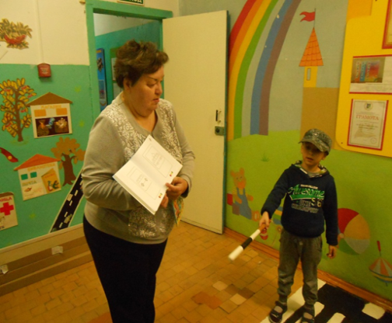
Все мероприятия для воспитанников и родителей были успешно проведены. Это позволило значительно повысить их уровень и качество знаний о правилах дорожного движения.

